一、标讯信息表（bid_info）
对应业务页面：招标公告、中标结果、合同临期等所有标讯类页面。该表为核心主表，存储所有招投标信息。

1.1 对应截图 - 招标公告列表页
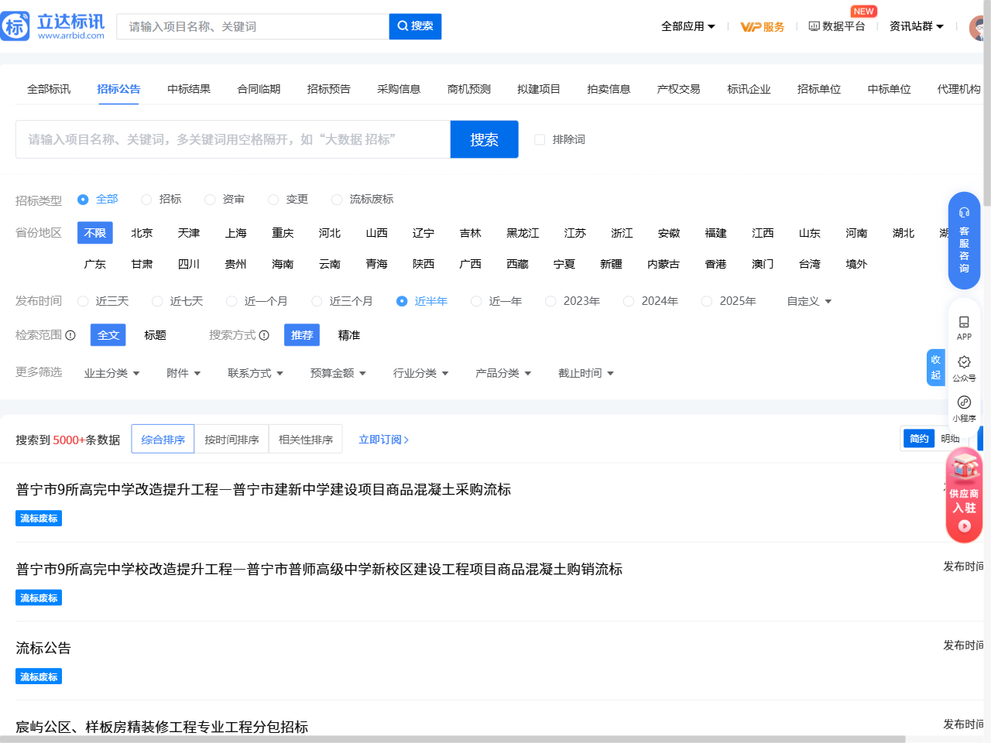

1.2 对应截图 - 招标公告详情页（基本信息）
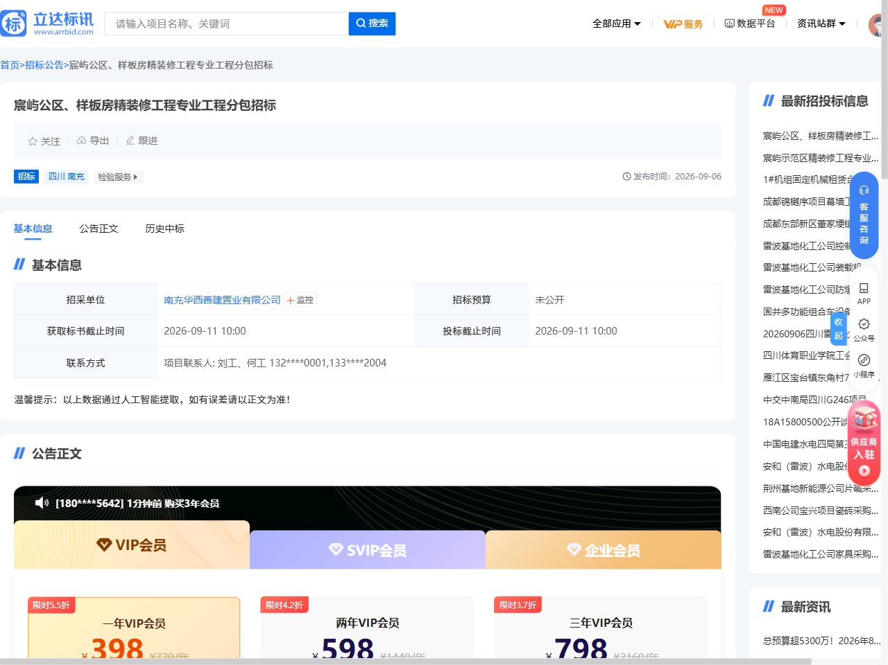

1.3 对应截图 - 中标结果列表页
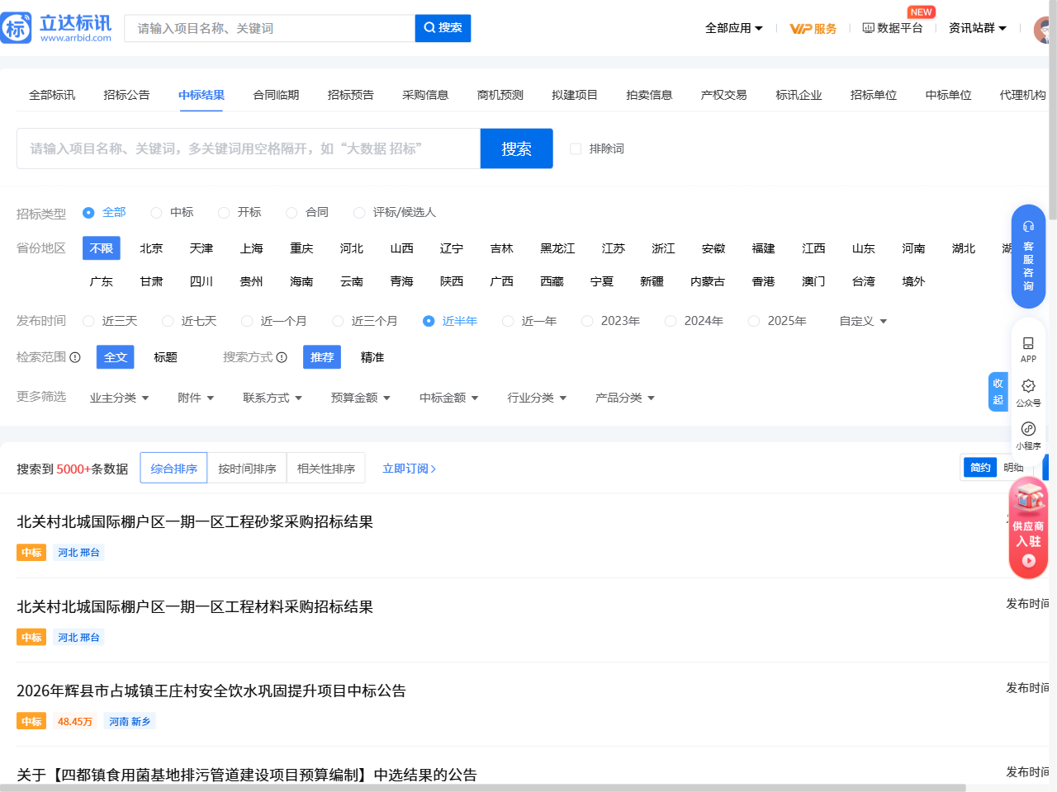

1.4 对应截图 - 中标结果详情页（基本信息）
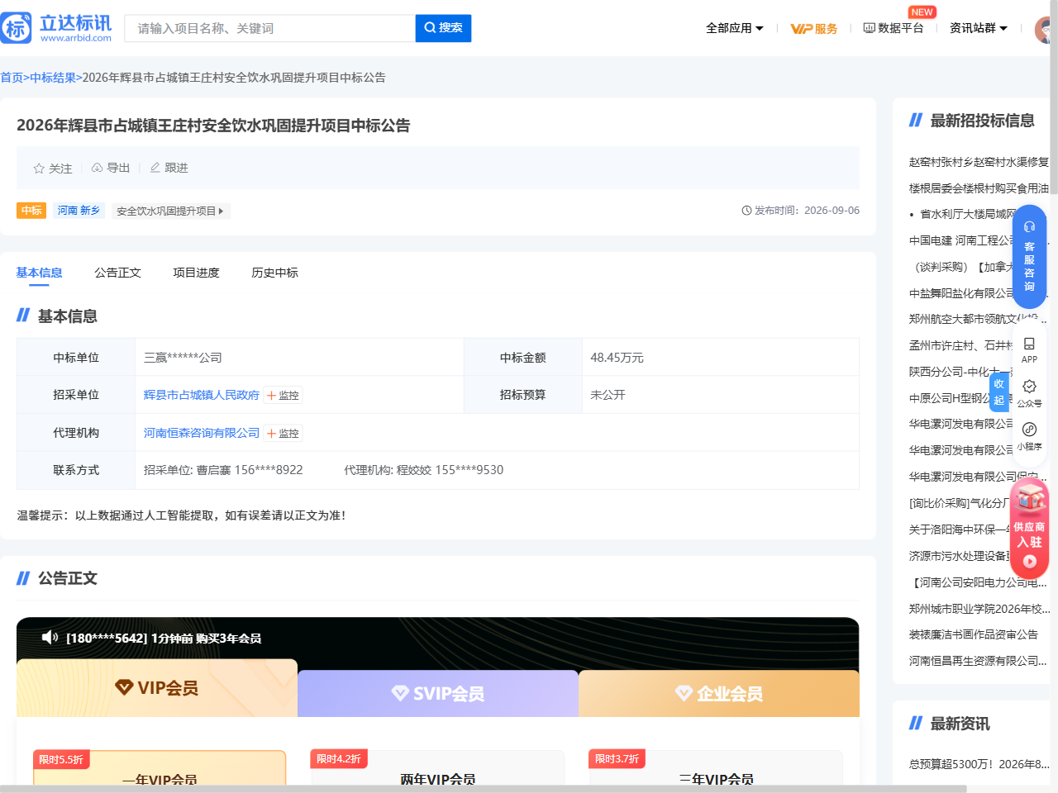

1.5 字段清单
字段英文名 | 数据类型 | 主键/非空 | 注释（中文含义）
id | BIGINT | PK, NOT NULL | 标讯ID
title | VARCHAR(512) | NOT NULL | 标讯标题
bid_type | VARCHAR(32) | NOT NULL | 标讯大类型：招标公告/中标结果/合同临期/招标预告/采购信息/商机预测/拟建项目/拍卖信息/产权交易
sub_type | VARCHAR(32) |  | 子类型：招标/资审/变更/流标废标/中标/开标/合同/评标候选人
province | VARCHAR(32) |  | 省份
city | VARCHAR(32) |  | 城市
industry | VARCHAR(64) |  | 行业分类
product_category | VARCHAR(128) |  | 产品分类
budget_amount | DECIMAL(18,2) |  | 招标预算（万元），未公开为NULL
win_amount | DECIMAL(18,2) |  | 中标金额（万元）
tenderee_id | BIGINT | FK | 招标单位ID（关联enterprise.id）
winner_id | BIGINT | FK | 中标单位ID（关联enterprise.id）
agency_id | BIGINT | FK | 代理机构ID（关联enterprise.id）
contact_name | VARCHAR(64) |  | 联系人姓名
contact_phone | VARCHAR(32) |  | 联系电话（脱敏存储）
doc_obtain_deadline | DATETIME |  | 获取标书截止时间
bid_deadline | DATETIME |  | 投标截止时间
sign_deadline | DATETIME |  | 报名截止时间
publish_time | DATE | NOT NULL | 发布时间
content | TEXT |  | 公告正文（VIP完整内容）
has_attachment | TINYINT | DEFAULT 0 | 是否有附件：0-否，1-是
status | TINYINT | DEFAULT 1 | 状态：0-下架，1-正常
view_count | INT | DEFAULT 0 | 浏览次数
created_at | DATETIME | NOT NULL | 创建时间
updated_at | DATETIME | NOT NULL | 更新时间

二、企业表（enterprise）
对应业务页面：招标单位、中标单位、企业详情页。该表存储所有参与招投标的企业信息，包括招标单位、中标单位、代理机构。

2.1 对应截图 - 招标单位列表页
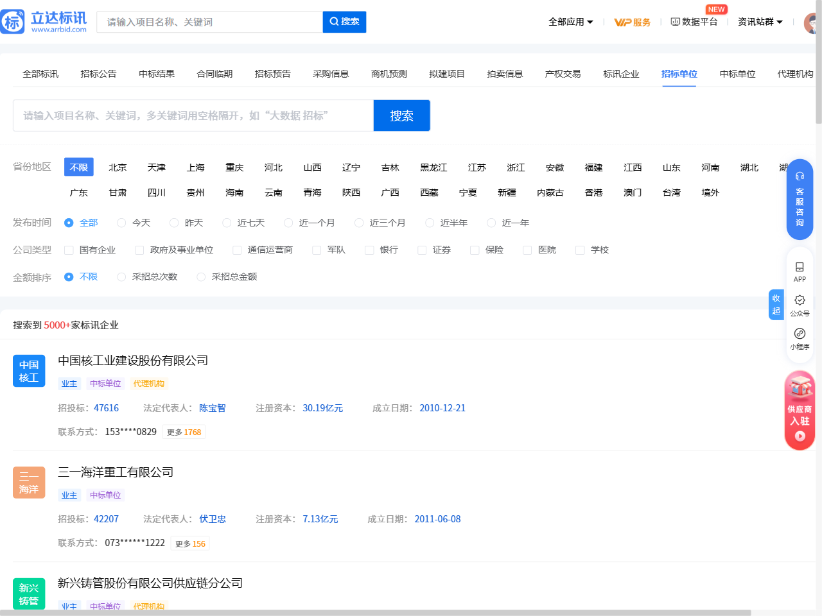

2.2 对应截图 - 招标单位详情页
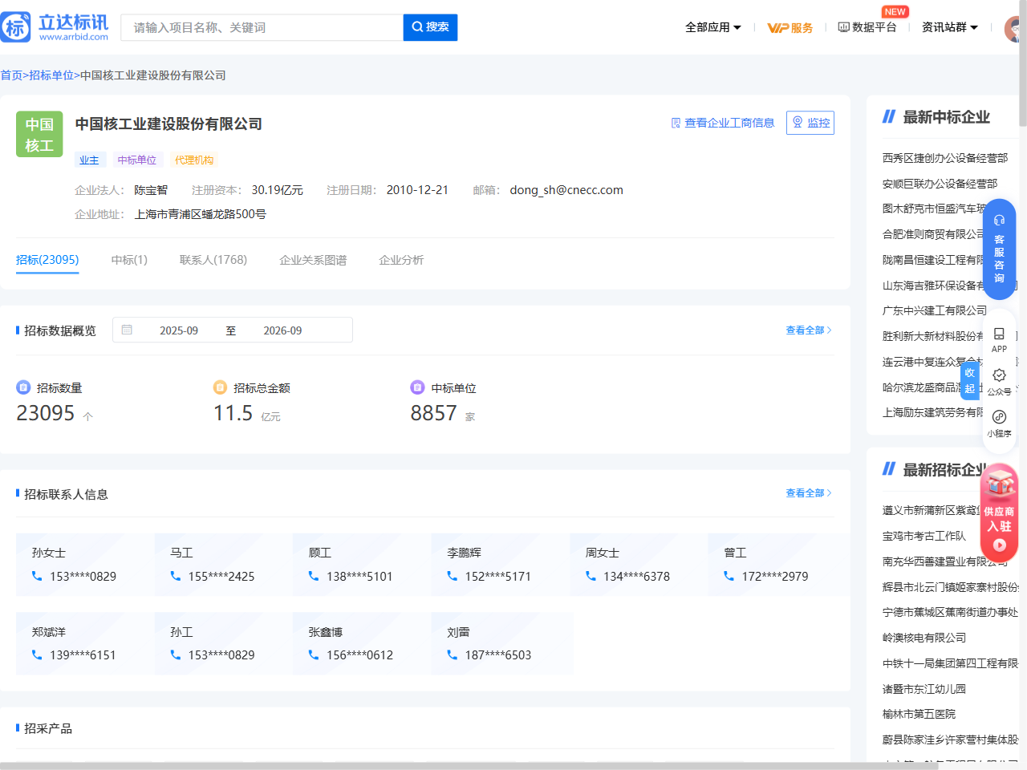

2.3 对应截图 - 中标单位列表页
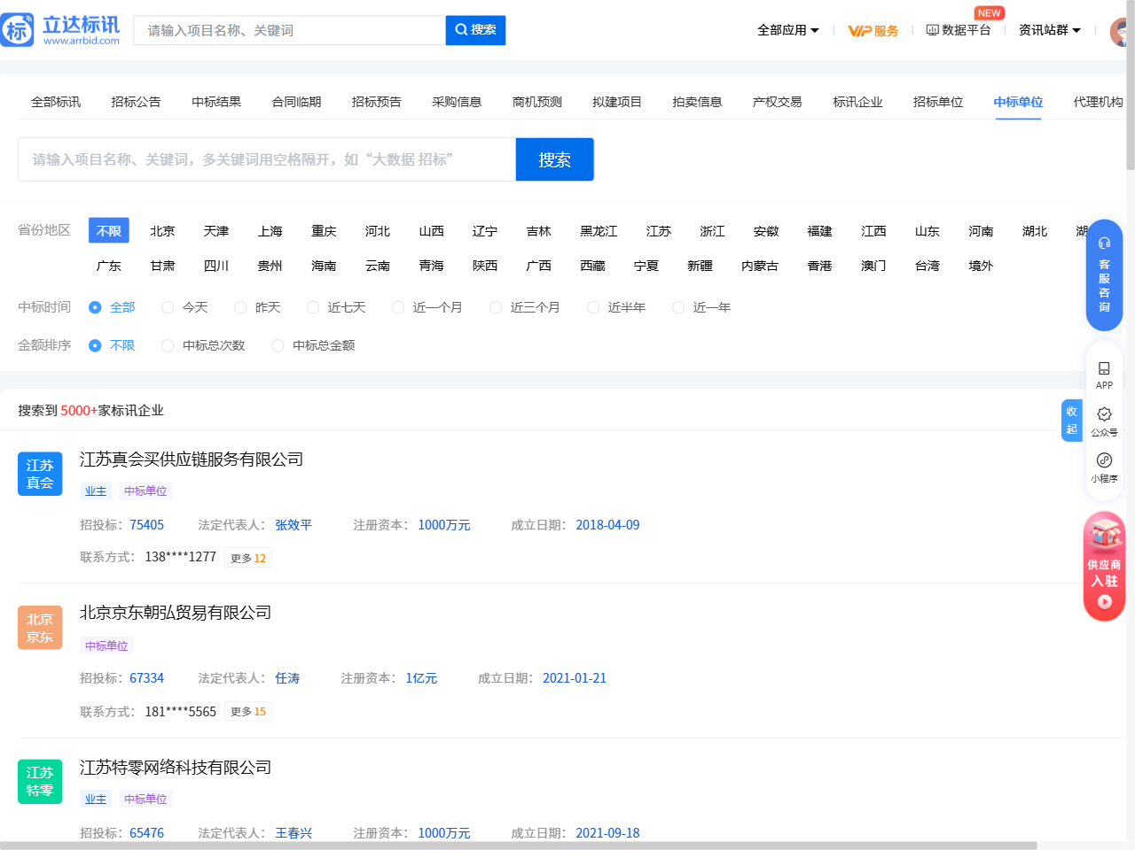

2.4 字段清单
字段英文名 | 数据类型 | 主键/非空 | 注释（中文含义）
id | BIGINT | PK, NOT NULL | 企业ID
name | VARCHAR(256) | NOT NULL | 企业名称
logo | VARCHAR(256) |  | 企业Logo URL
legal_person | VARCHAR(64) |  | 法定代表人
registered_capital | DECIMAL(18,2) |  | 注册资本（万元）
established_date | DATE |  | 成立日期
email | VARCHAR(128) |  | 企业邮箱
address | VARCHAR(512) |  | 企业地址
province | VARCHAR(32) |  | 省份
city | VARCHAR(32) |  | 城市
company_type | VARCHAR(32) |  | 公司类型：国有企业/政府及事业单位/通信运营商/军队/银行/证券/保险/医院/学校
role_tags | VARCHAR(128) |  | 角色标签：业主/中标单位/代理机构（逗号分隔）
bid_total_count | INT | DEFAULT 0 | 招投标总数
bid_total_amount | DECIMAL(18,2) | DEFAULT 0 | 采招总金额（万元）
win_total_count | INT | DEFAULT 0 | 中标总次数
win_total_amount | DECIMAL(18,2) | DEFAULT 0 | 中标总金额（万元）
contact_count | INT | DEFAULT 0 | 联系人数量
industry | VARCHAR(64) |  | 所属行业
status | TINYINT | DEFAULT 1 | 状态
created_at | DATETIME | NOT NULL | 创建时间
updated_at | DATETIME | NOT NULL | 更新时间

三、合同表（contract）
对应业务页面：合同临期。该表存储中标后签订的合同信息，重点跟踪合同到期时间。

3.1 对应截图 - 合同临期列表页
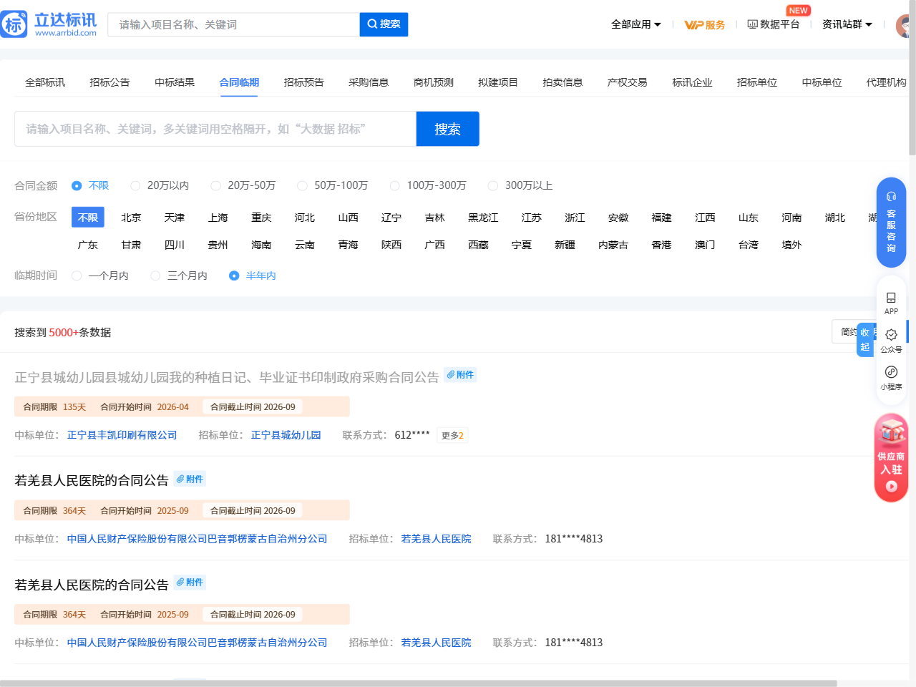

3.2 字段清单
字段英文名 | 数据类型 | 主键/非空 | 注释（中文含义）
id | BIGINT | PK, NOT NULL | 合同ID
bid_info_id | BIGINT | FK, NOT NULL | 关联标讯ID（中标结果）
title | VARCHAR(512) | NOT NULL | 合同公告标题
contract_amount | DECIMAL(18,2) |  | 合同金额（万元）
contract_duration | INT |  | 合同期限（天）
start_date | DATE |  | 合同开始时间
end_date | DATE |  | 合同截止时间
tenderee_id | BIGINT | FK | 招标单位ID
winner_id | BIGINT | FK | 中标单位ID
contact_phone | VARCHAR(32) |  | 联系方式（脱敏）
province | VARCHAR(32) |  | 省份
city | VARCHAR(32) |  | 城市
expire_status | TINYINT |  | 临期状态：1-一个月内，2-三个月内，3-半年内
has_attachment | TINYINT | DEFAULT 0 | 是否有附件
publish_time | DATE |  | 发布时间
created_at | DATETIME | NOT NULL | 创建时间
updated_at | DATETIME | NOT NULL | 更新时间

四、项目联系人表（contact）【子表，关联企业】
对应业务页面：项目联系人。该表为企业表的子表，存储企业的招投标联系人信息。一对多关系：一家企业可对应多个联系人。

4.1 对应截图 - 项目联系人列表页
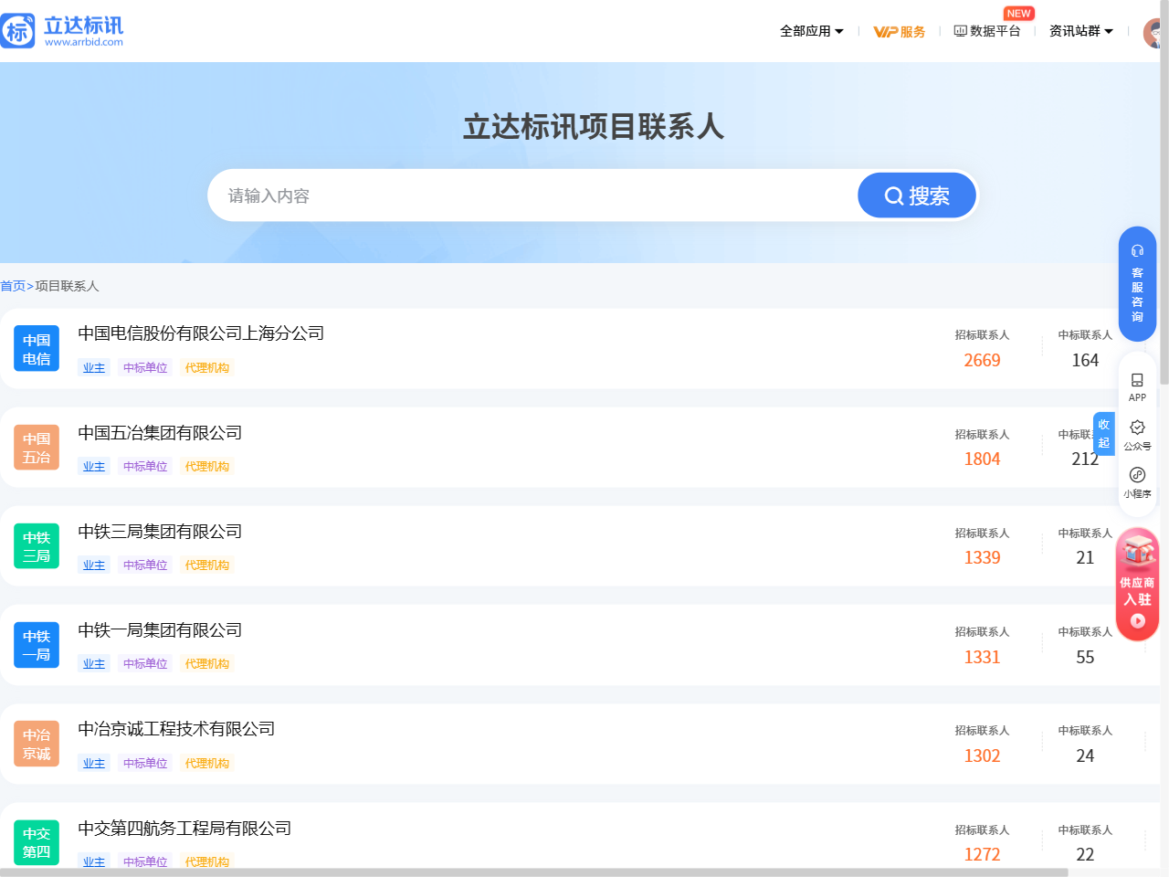

4.2 字段清单
字段英文名 | 数据类型 | 主键/非空 | 注释（中文含义）
id | BIGINT | PK, NOT NULL | 联系人ID
enterprise_id | BIGINT | FK, NOT NULL | 所属企业ID（关联enterprise.id）
name | VARCHAR(64) | NOT NULL | 联系人姓名
phone | VARCHAR(32) |  | 联系电话（脱敏存储，VIP可查看完整）
contact_type | VARCHAR(16) |  | 联系人类型：招标联系人/中标联系人
source_bid_id | BIGINT | FK | 来源标讯ID
status | TINYINT | DEFAULT 1 | 状态
created_at | DATETIME | NOT NULL | 创建时间
updated_at | DATETIME | NOT NULL | 更新时间

五、用户订阅表（subscription）
对应业务页面：我的订阅。该表存储用户创建的标讯订阅方案，支持关键词、筛选条件、推送频率等配置。

5.1 对应截图 - 我的订阅列表页
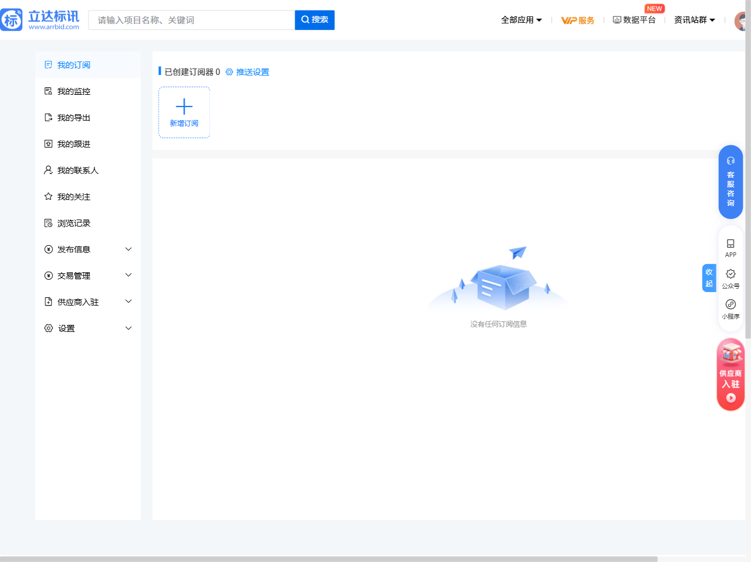

5.2 对应截图 - 新增订阅表单
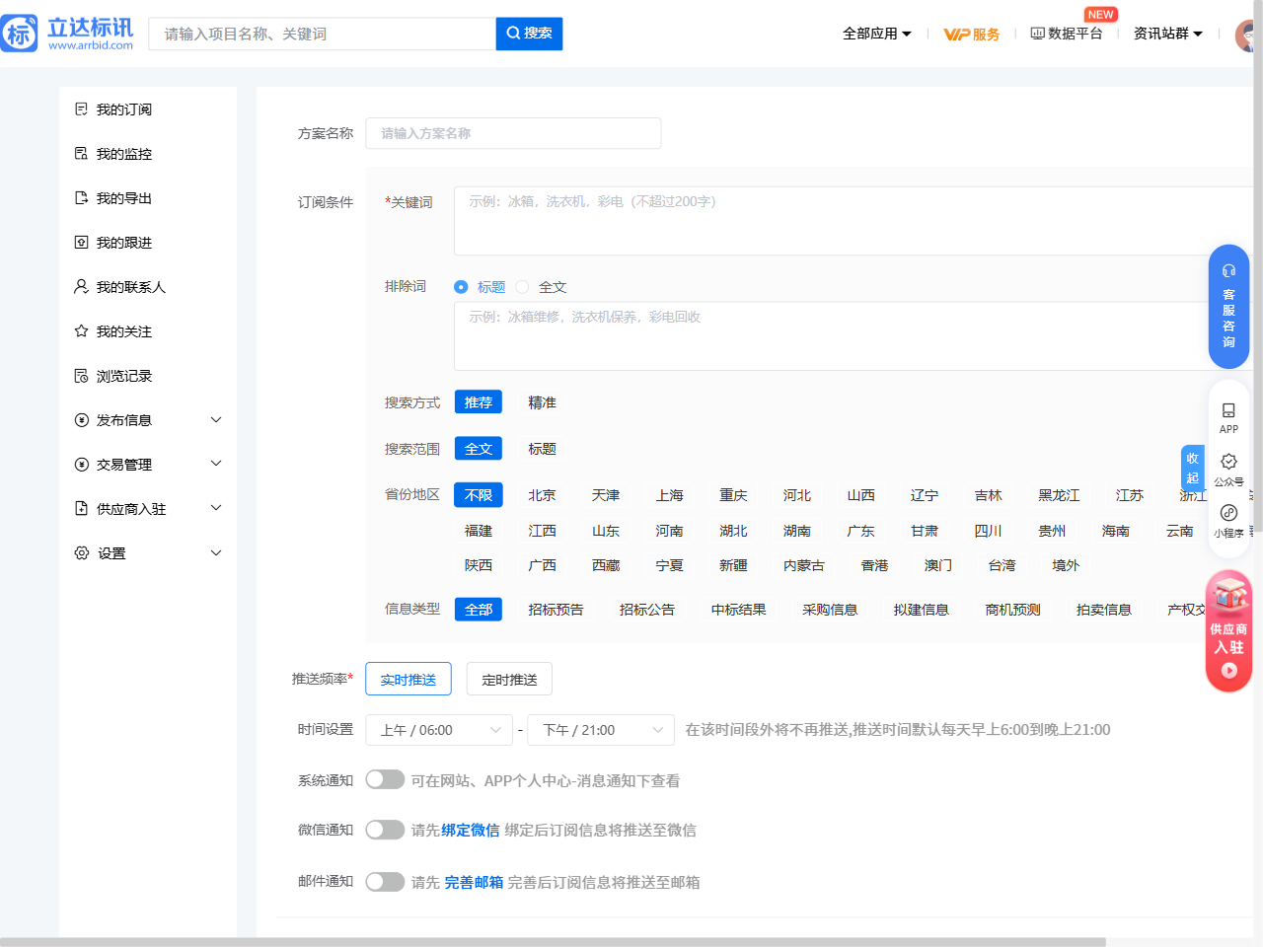

5.3 字段清单
字段英文名 | 数据类型 | 主键/非空 | 注释（中文含义）
id | BIGINT | PK, NOT NULL | 订阅ID
user_id | BIGINT | FK, NOT NULL | 用户ID
plan_name | VARCHAR(128) |  | 方案名称
keywords | VARCHAR(512) | NOT NULL | 关键词（逗号分隔，最多200字）
exclude_scope | VARCHAR(16) |  | 排除词范围：标题/全文
exclude_keywords | VARCHAR(512) |  | 排除关键词（逗号分隔）
search_mode | VARCHAR(16) |  | 搜索方式：推荐/精准
search_scope | VARCHAR(16) |  | 搜索范围：全文/标题
provinces | VARCHAR(256) |  | 省份地区（逗号分隔，空为不限）
info_types | VARCHAR(256) |  | 信息类型（逗号分隔：招标预告/招标公告/中标结果/采购信息/拟建信息/商机预测/拍卖信息/产权交易）
push_frequency | VARCHAR(16) | NOT NULL | 推送频率：实时推送/定时推送
push_start_time | TIME |  | 推送开始时间，默认06:00
push_end_time | TIME |  | 推送结束时间，默认21:00
system_notify | TINYINT | DEFAULT 1 | 系统通知开关：0-关，1-开
wechat_notify | TINYINT | DEFAULT 0 | 微信通知开关
email_notify | TINYINT | DEFAULT 0 | 邮件通知开关
status | TINYINT | DEFAULT 1 | 状态：0-停用，1-启用
last_push_time | DATETIME |  | 最后推送时间
created_at | DATETIME | NOT NULL | 创建时间
updated_at | DATETIME | NOT NULL | 更新时间

六、用户监控表（monitor）
对应业务页面：我的监控。该表存储用户监控的企业列表，支持按分组管理（潜在客户、供应商、竞争对手、合作伙伴等）。

6.1 对应截图 - 监控动态Tab
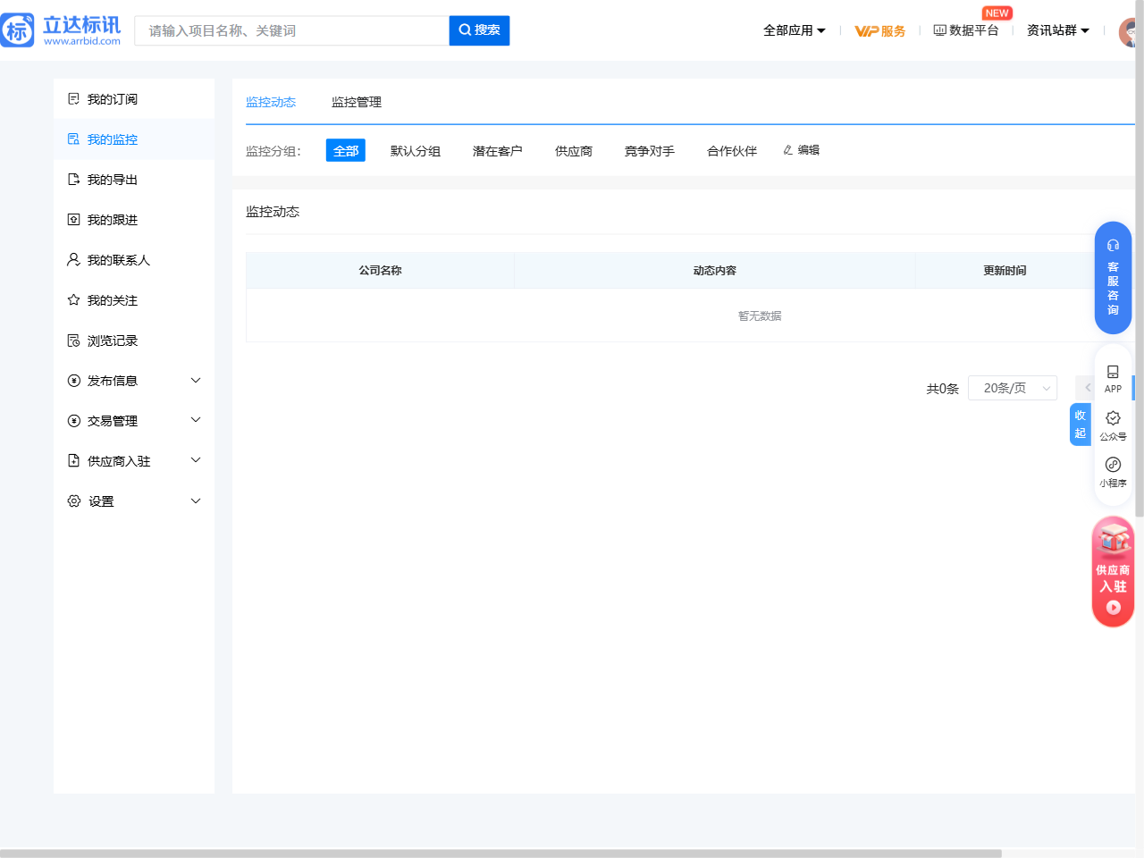

6.2 对应截图 - 监控管理Tab
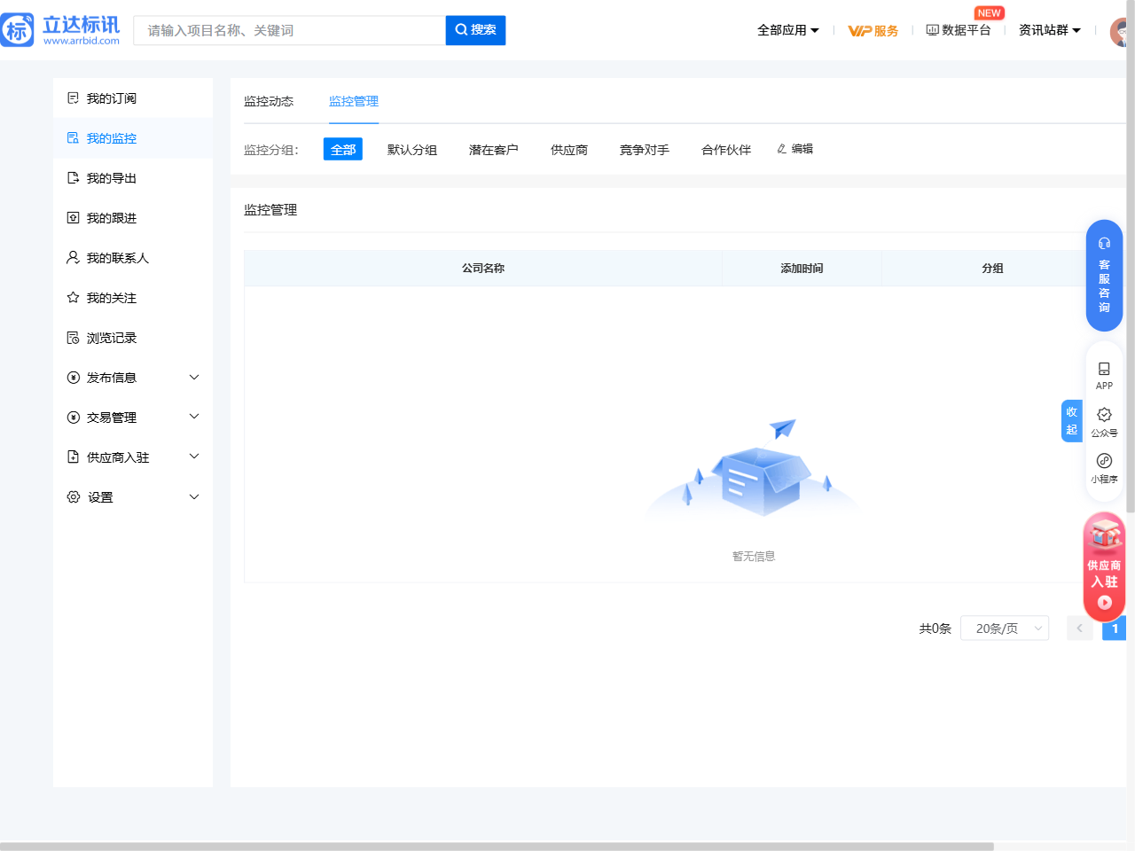

6.3 字段清单
字段英文名 | 数据类型 | 主键/非空 | 注释（中文含义）
id | BIGINT | PK, NOT NULL | 监控ID
user_id | BIGINT | FK, NOT NULL | 用户ID
enterprise_id | BIGINT | FK, NOT NULL | 被监控企业ID
group_name | VARCHAR(64) |  | 监控分组：默认分组/潜在客户/供应商/竞争对手/合作伙伴
status | TINYINT | DEFAULT 1 | 状态：0-取消监控，1-监控中
created_at | DATETIME | NOT NULL | 添加时间
updated_at | DATETIME | NOT NULL | 更新时间

6.4 关联子表 - 监控动态表（monitor_dynamic）
一对多关系：一条监控记录可产生多条动态。
字段英文名 | 数据类型 | 主键/非空 | 注释（中文含义）
id | BIGINT | PK, NOT NULL | 动态ID
monitor_id | BIGINT | FK, NOT NULL | 监控ID
enterprise_id | BIGINT | FK, NOT NULL | 企业ID
dynamic_content | VARCHAR(1024) |  | 动态内容
related_bid_id | BIGINT | FK | 关联标讯ID
dynamic_time | DATETIME | NOT NULL | 动态发生时间
created_at | DATETIME | NOT NULL | 创建时间

七、用户关注表（favorite）
对应业务页面：我的关注。该表存储用户收藏的标讯和项目信息，支持按信息类型分类查看。

7.1 字段清单
字段英文名 | 数据类型 | 主键/非空 | 注释（中文含义）
id | BIGINT | PK, NOT NULL | 关注ID
user_id | BIGINT | FK, NOT NULL | 用户ID
target_type | VARCHAR(32) | NOT NULL | 关注类型：标讯信息/拟建项目/商机预测/拍卖/产权交易
target_id | BIGINT | NOT NULL | 关注对象ID（标讯ID等）
created_at | DATETIME | NOT NULL | 关注时间

八、浏览历史表（browse_history）
对应业务页面：浏览历史。该表记录用户访问过的所有标讯和企业信息，支持按类型分类查看和导出。
注：浏览历史页面展示6个分类Tab（标讯信息/拟建项目/商机预测/拍卖/产权交易/公司信息），列表含标题、类型、地区、金额、浏览日期，支持立即导出。

8.1 字段清单
字段英文名 | 数据类型 | 主键/非空 | 注释（中文含义）
id | BIGINT | PK, NOT NULL | 浏览记录ID
user_id | BIGINT | FK, NOT NULL | 用户ID
target_type | VARCHAR(32) | NOT NULL | 浏览类型：标讯信息/拟建项目/商机预测/拍卖/产权交易/公司信息
target_id | BIGINT | NOT NULL | 浏览对象ID
target_title | VARCHAR(512) |  | 浏览对象标题（冗余）
bid_type | VARCHAR(32) |  | 标讯类型（冗余，用于筛选展示）
province | VARCHAR(32) |  | 省份（冗余）
city | VARCHAR(32) |  | 城市（冗余）
amount | DECIMAL(18,2) |  | 金额（冗余）
browsed_at | DATETIME | NOT NULL | 浏览时间

九、用户表（user）
该表为系统基础表，存储用户账号和会员信息，对应页面右上角用户头像下拉菜单。

9.1 字段清单
字段英文名 | 数据类型 | 主键/非空 | 注释（中文含义）
id | BIGINT | PK, NOT NULL | 用户ID
username | VARCHAR(64) | NOT NULL | 用户名
phone | VARCHAR(20) | UNIQUE | 手机号（登录账号）
email | VARCHAR(128) |  | 邮箱
avatar | VARCHAR(256) |  | 头像URL
member_type | TINYINT | NOT NULL | 会员类型：0-普通，1-VIP，2-SVIP，3-企业会员
member_expire_time | DATETIME |  | 会员到期时间
wechat_bound | TINYINT | DEFAULT 0 | 是否绑定微信：0-否，1-是
status | TINYINT | DEFAULT 1 | 状态：0-禁用，1-正常
created_at | DATETIME | NOT NULL | 创建时间
updated_at | DATETIME | NOT NULL | 更新时间

十、其他子表汇总

10.1 标讯附件表（bid_attachment）【子表，关联标讯】
一对多关系：一条标讯可有多个附件。对应列表页中的"附件"标签。
字段英文名 | 数据类型 | 主键/非空 | 注释（中文含义）
id | BIGINT | PK, NOT NULL | 附件ID
bid_info_id | BIGINT | FK, NOT NULL | 关联标讯ID
file_name | VARCHAR(256) | NOT NULL | 文件名
file_url | VARCHAR(512) | NOT NULL | 文件URL
file_size | BIGINT |  | 文件大小（字节）
file_type | VARCHAR(32) |  | 文件类型：pdf/doc/xls等
created_at | DATETIME | NOT NULL | 上传时间

10.2 项目进度表（project_progress）【子表，关联标讯】
一对多关系：一条标讯可有多个项目进度阶段。对应中标结果详情页的"项目进度"Tab。
字段英文名 | 数据类型 | 主键/非空 | 注释（中文含义）
id | BIGINT | PK, NOT NULL | 进度ID
bid_info_id | BIGINT | FK, NOT NULL | 关联标讯ID（中标结果）
stage | VARCHAR(32) | NOT NULL | 阶段：招标/中标/开标/合同等
stage_title | VARCHAR(512) |  | 阶段标题（对应标讯标题）
related_bid_id | BIGINT | FK | 关联阶段标讯ID
stage_date | DATE | NOT NULL | 阶段日期
is_current | TINYINT | DEFAULT 0 | 是否当前阶段：0-否，1-是
sort_order | INT |  | 排序号（时间轴顺序）
created_at | DATETIME | NOT NULL | 创建时间

10.3 监控分组表（monitor_group）【子表，关联用户】
一对多关系：一个用户可自定义多个监控分组。系统默认分组：默认分组、潜在客户、供应商、竞争对手、合作伙伴。
字段英文名 | 数据类型 | 主键/非空 | 注释（中文含义）
id | BIGINT | PK, NOT NULL | 分组ID
user_id | BIGINT | FK, NOT NULL | 用户ID
group_name | VARCHAR(64) | NOT NULL | 分组名称
sort_order | INT |  | 排序号
created_at | DATETIME | NOT NULL | 创建时间

10.4 企业分析数据表（enterprise_analysis）【子表，关联企业，VIP专属】
一对多关系：一家企业可有多条分析数据。对应企业详情页的"企业分析"Tab（VIP专属）。
字段英文名 | 数据类型 | 主键/非空 | 注释（中文含义）
id | BIGINT | PK, NOT NULL | 分析记录ID
enterprise_id | BIGINT | FK, NOT NULL | 企业ID
analysis_type | VARCHAR(32) |  | 分析维度（待人工补充）
analysis_data | JSON |  | 分析数据（JSON格式）
stat_period | VARCHAR(32) |  | 统计周期
generated_at | DATETIME |  | 生成时间

附录：一对多关联关系汇总
主表 | 子表 | 关联字段 | 关系说明
user | subscription | user_id | 一个用户可创建多个订阅方案
user | monitor | user_id | 一个用户可监控多家企业
user | monitor_group | user_id | 一个用户可自定义多个监控分组
user | favorite | user_id | 一个用户可关注多条标讯
user | browse_history | user_id | 一个用户可有多条浏览记录
enterprise | contact | enterprise_id | 一家企业可有多个项目联系人
enterprise | enterprise_analysis | enterprise_id | 一家企业可有多条分析数据
bid_info | bid_attachment | bid_info_id | 一条标讯可有多个附件
bid_info | project_progress | bid_info_id | 一条标讯可有多个项目进度阶段
bid_info | contract | bid_info_id | 一条中标结果可关联一份合同
monitor | monitor_dynamic | monitor_id | 一条监控记录可产生多条动态

